哈尔滨工业大学 计算学部
2024年秋季学期《开源软件开发实践》
Lab 1：Git实战

姓名 | 学号 | 联系方式
贾睿 | 2022212017 | 19819672217

目 录

1 实验要求 1
5 安装Git 1
5.1 本地机器上安装git 1
5.2 申请github帐号 1
6 Git操作过程 2
6.1 实验场景(1)：仓库创建与提交 3
6.2 实验场景(2)：分支管理 4
6.3 实验场景(3)：在线Git练习 14
7 小结 19

实验要求
- 熟练掌握Git的基本指令和分支管理指令；
- 掌握Git支持软件配置管理的核心机理；
- 使用Git/Github管理自己的项目源代码。

安装Git

本地机器上安装git
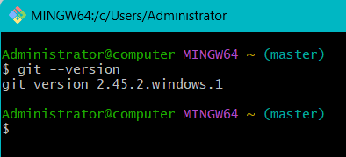

申请github帐号
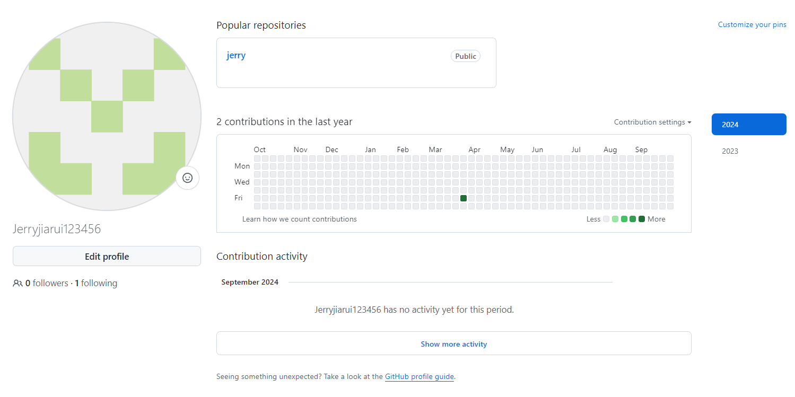
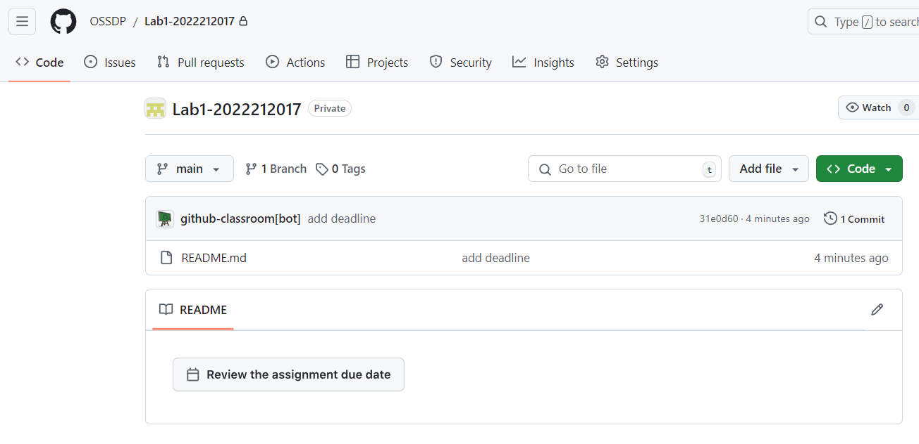

Git操作过程
创建完成，并通过ssh与github链接成功
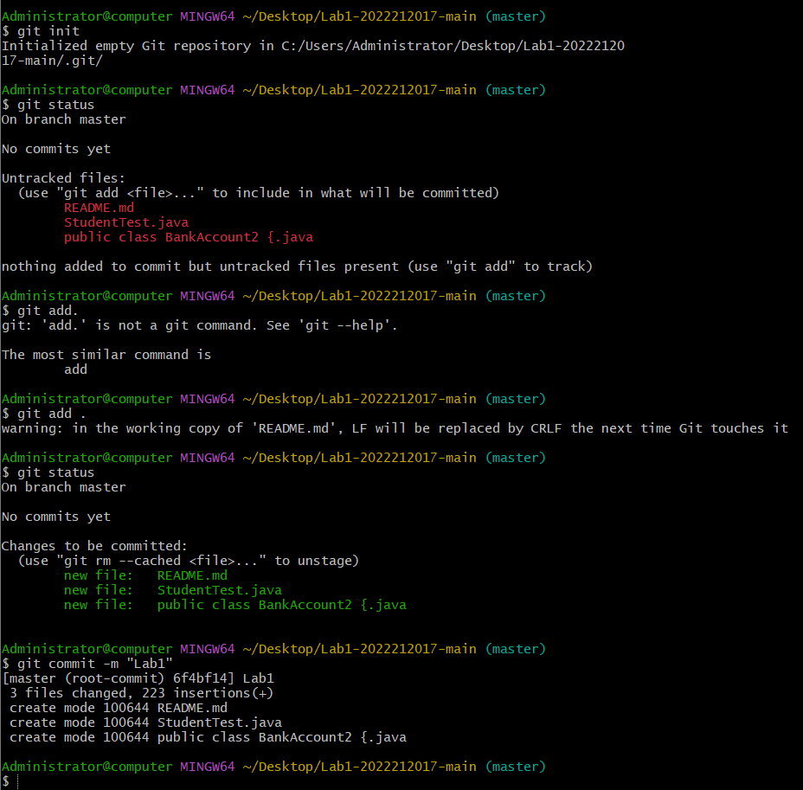

实验场景(1)：仓库创建与提交
- 1.1初始化一个新的Git仓库：git init
将源代码文件添加到Git仓库中：git add .
1.2提交 git commit
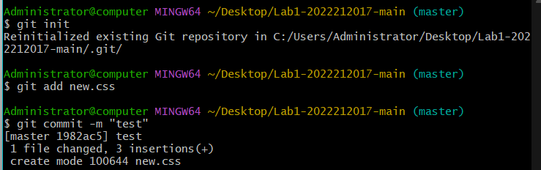
1.3查看下修改git diff HEAD~1..HEAD
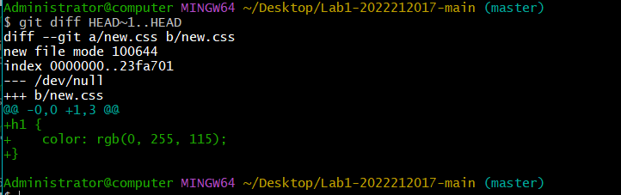
1.4重新提交git commit --amend
1.5修改再提交vim file1.txt/echo "New content" >> file1.txt
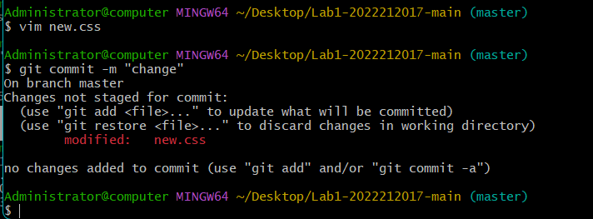
1.6撤销提交git reset --soft HEAD~1
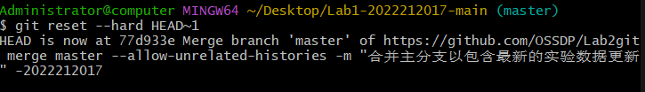
1.6查询日志git log --oneline
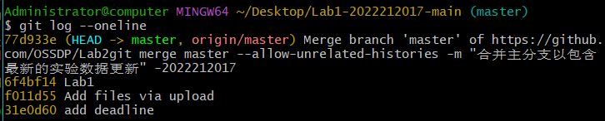
1.8远程关联git remote add origin https://github.com/OSSDP/Lab1-2022212017.git
1.9推送远端git push origin master

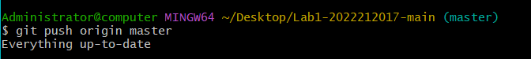

实验场景(2)：分支管理
2.1查询分支git branch切换分支git checkout master
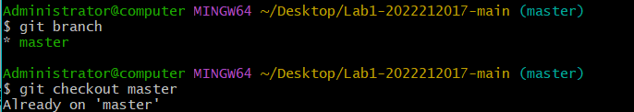
2.2新建分支git checkout -b B1 master git checkout -b B2 master
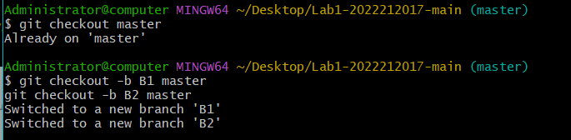
2.3 b2新建c4git checkout -b C4 B2
2.4修改c4 1.vim file1.txt
2. git add file1.txt
git commit -m "Modified file1.txt in C4"
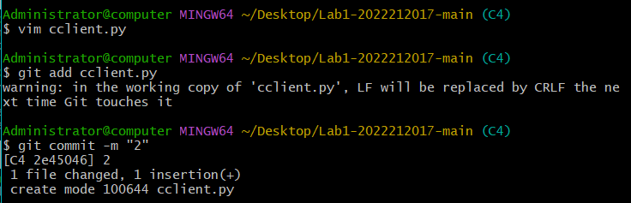
2.5 b1制作冲突1. git checkout B1
2.vim file1.txt
3. git add file1.txt
git commit -m "Modified file1.txt in C4"
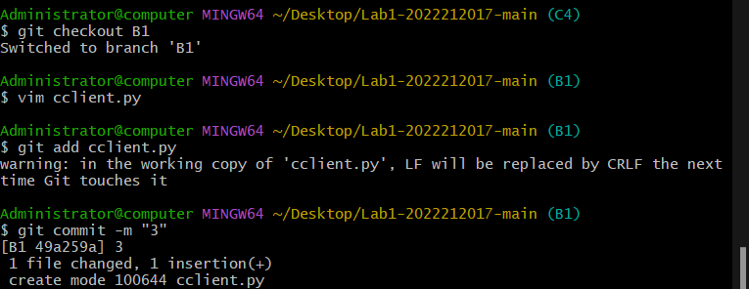
2.6 c4b1合并，消解冲突
1.git checkout B1
2.git merge C4
3.vim cclient.py
4. git add cclient. py
5.git commit -m "消解冲突"
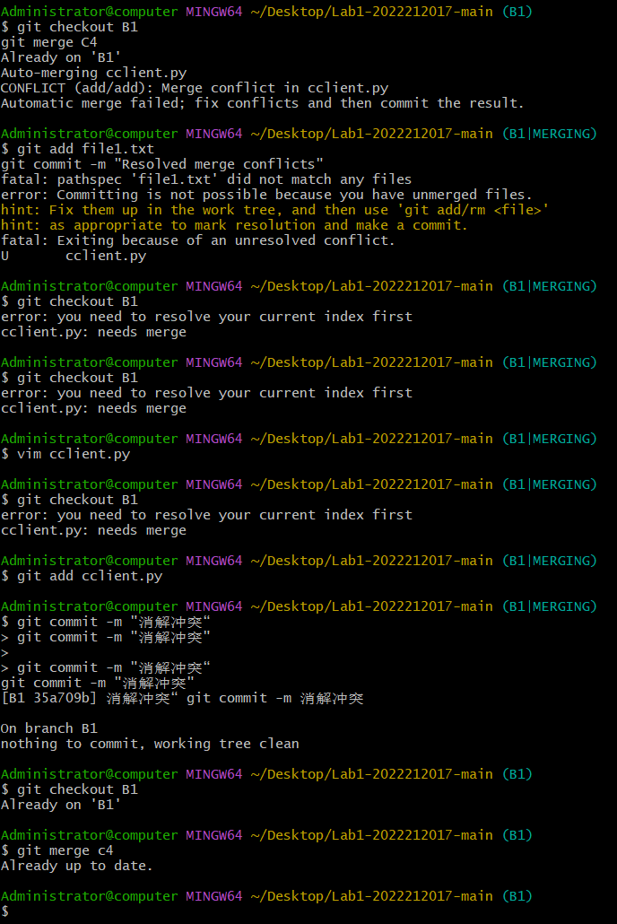
2.7 操作b2
1. git checkout B2
2．vim file1.txt
3.git add file1.txt
4.git commit -m "Modified file1.txt in B1"
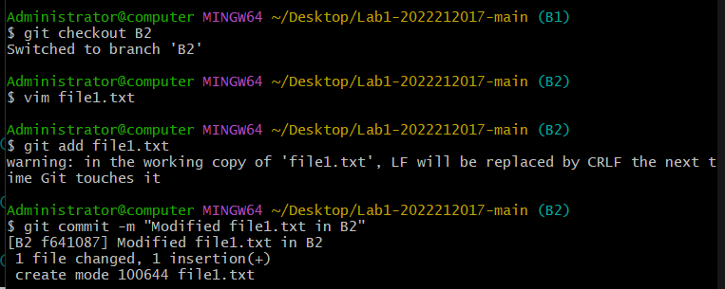
2.8查看合并情况
1. git branch –merged
2. git branch --no-merged
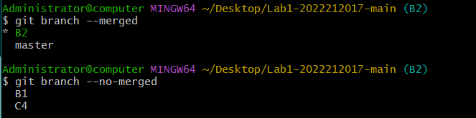
2.9将已经合并的分支删除，将尚未合并的分支合并到一个新分支上，分支名字为学号
git branch -d B1
git checkout -b 2022212017 master
git merge B1
git merge B2
git merge C4
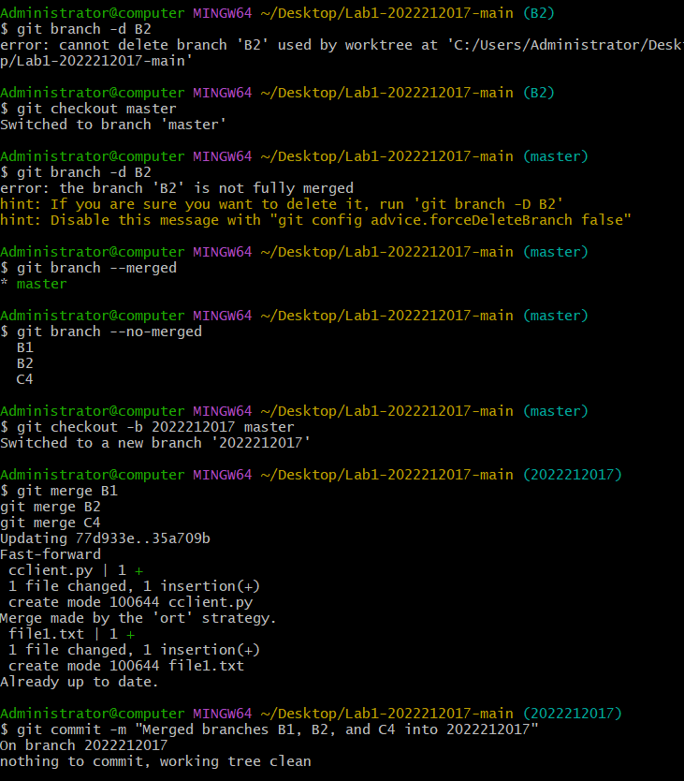
2.10：将本地以你的学号命名的分支推送到GitHub上自己的仓库内
git push origin 2022212017
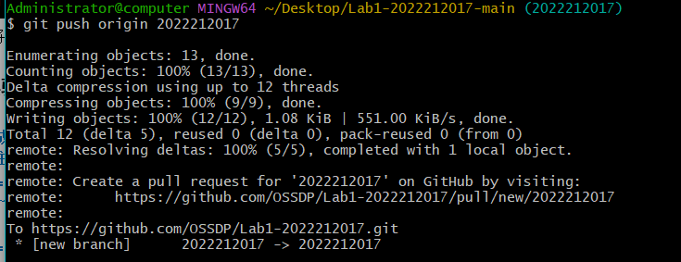
2.11：查看完整的版本变迁树
git log --graph --all
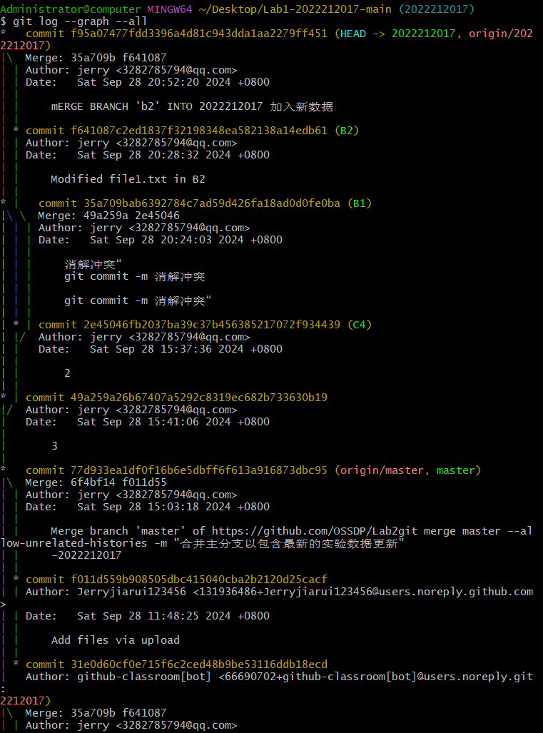

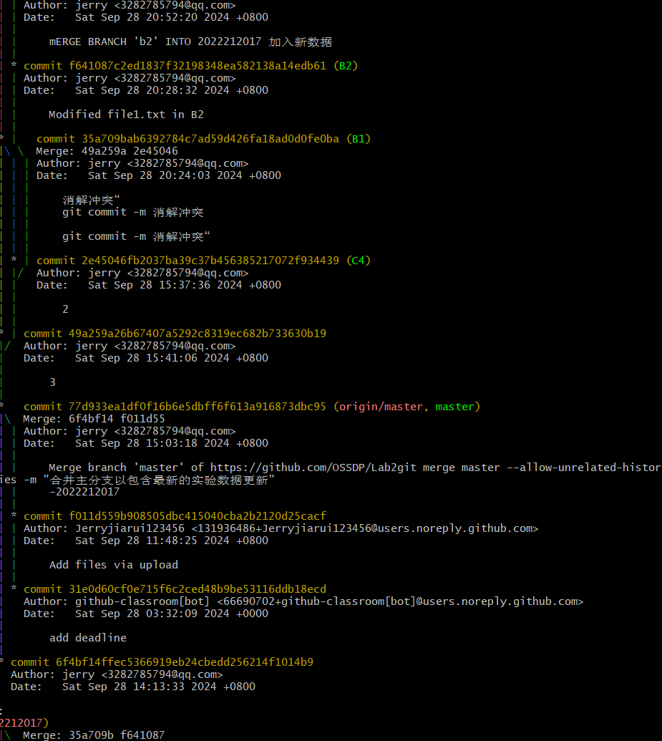
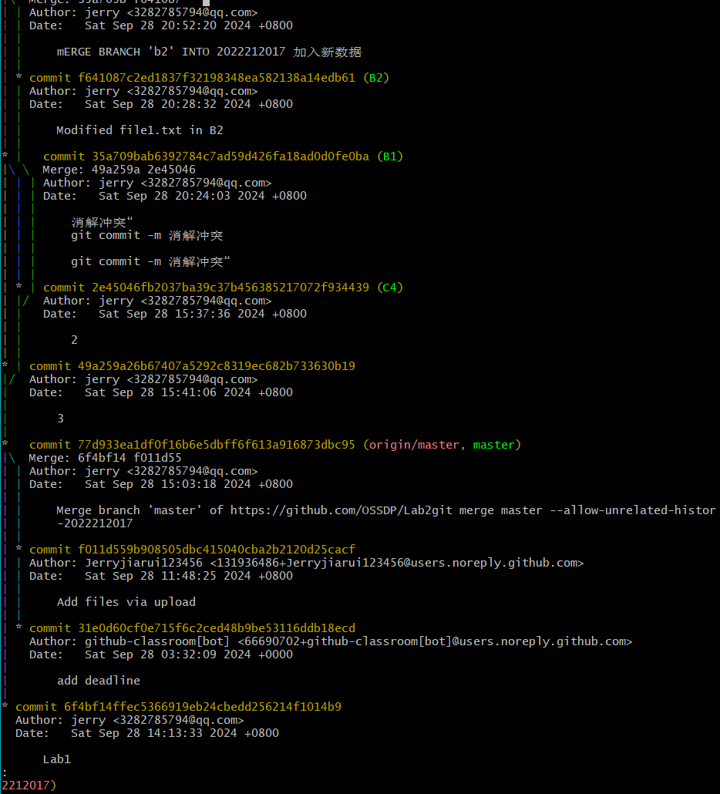
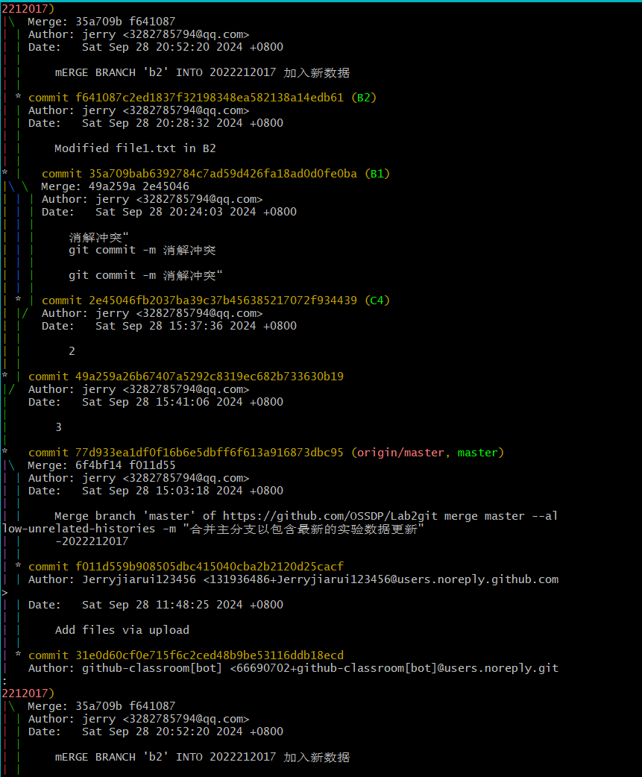
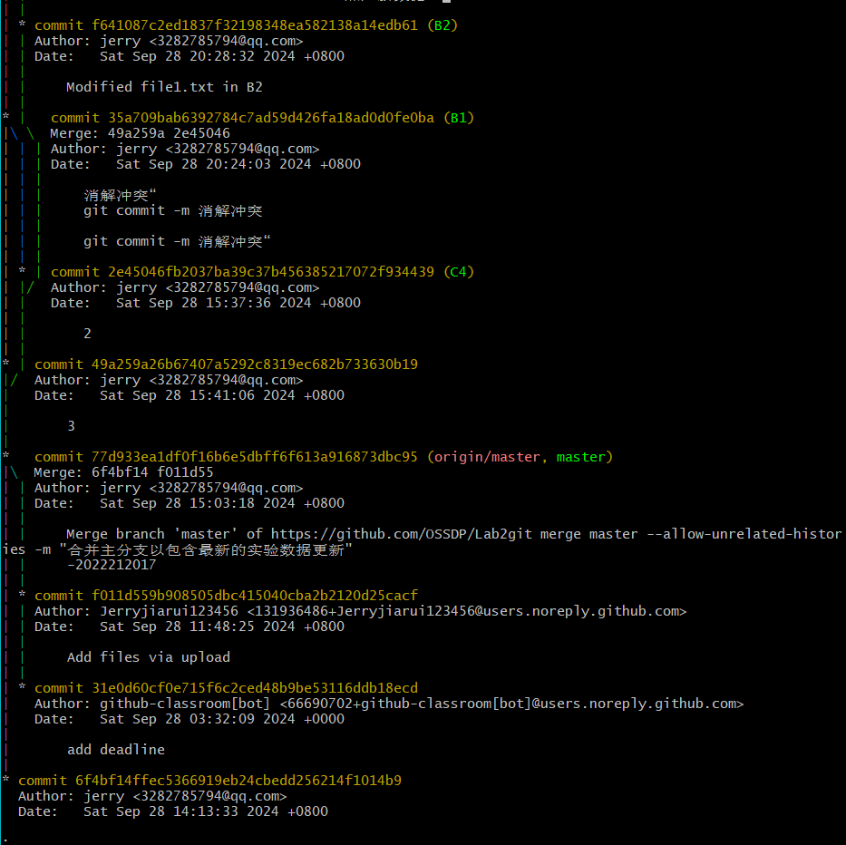
2. 12：在Github上以web页面的方式查看Lab1仓库的当前状态。
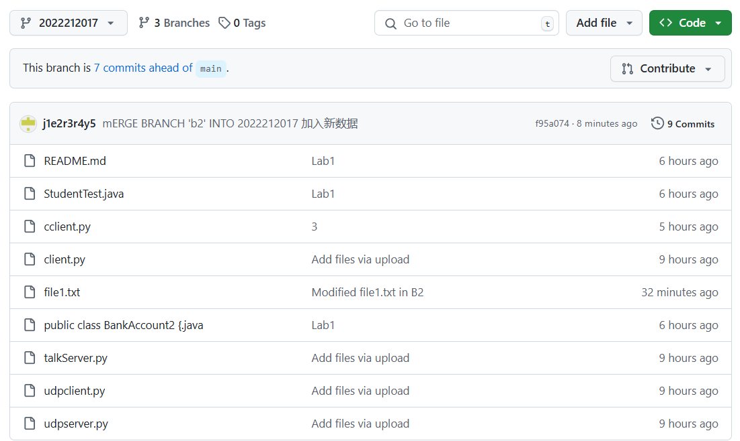
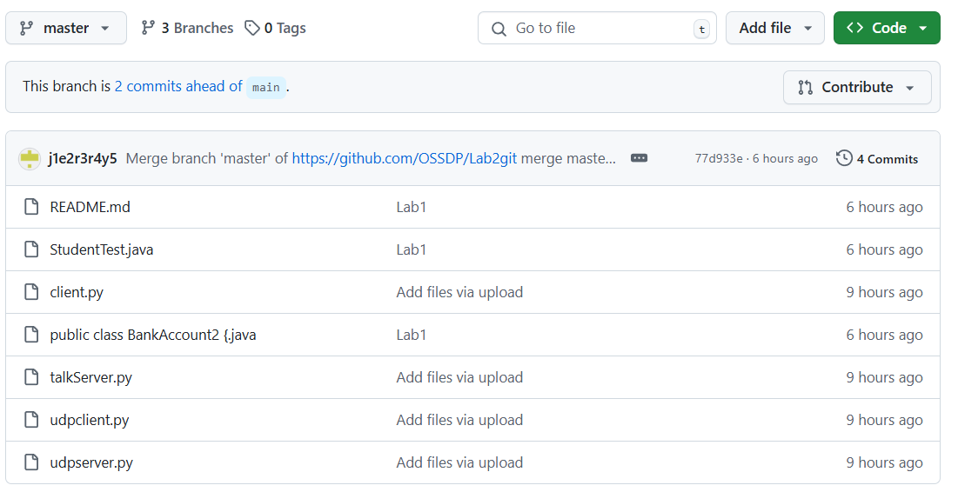

实验场景(3)：在线Git练习

给出完成的所有任务的命令，格式如下：
（一）主要页面-基础篇
任务1：
操作命令集：git commit git commit

任务2：
操作命令集

任务3：
操作命令集

任务4：
操作命令集:git branch bugFix git checkout bugFix git commit git checkout main git commit git checkout bugFix git rebase main

（二）主要页面-高级篇

任务1：
操作命令集：git checkout C4

任务2：
操作命令集： git checkout C4^

任务3：
操作命令集：git checkout C2^ git branch -f main C6 git branch -f bufFix C0

git branch -f bugFix HEAD^

任务4：
操作命令集：git checkout local git reset --hard HEAD~1 git checkout pushed
git revert HEAD

（三）主要页面-移动提交记录
任务1：
操作命令集：git cherry-pick C3 C4 C7

任务2：
操作命令集： git rebase -i HEAD~4

（四）主要页面-杂项

任务1：
操作命令集：git rebase -i HEAD~3 git branch -f main bugFix

任务2：
操作命令集：git rebase -i HEAD~2 git commit --amend git rebase -i HEAD~2
git branch -f main

任务3：
操作命令集：git checkout main git cherry-pick newImage
git commit --amend git cherry-pick caption

任务4：
操作命令集：git tag v0 c1 git tag v1 c2 git checkout c2
任务5：
操作命令集：git commit

（五）主要页面-高级话题*
任务1：
操作命令集：git rebase main bugFix git rebase bugFix side
git rebase side another git branch -f master another

任务2：
操作命令集：git branch bugWork HEAD~^2~

任务3：
操作命令集：git checkout one git cherry-pick c4 c3 c2 git checkout two
git cherry-pick c5 c4 c3 c2 git branch -f three c2

（六）远程页面-Git远程仓库
任务1：
操作命令集：git clone

任务2：
操作命令集：git commit git checkout o/main git commit

任务3：
操作命令集：git fetch

任务4：
操作命令集：git pull

任务5：
操作命令集：git clone git fakeTeamwork 2
git commit git pull

任务6：
操作命令集：git commit git commit git push

任务7：
操作命令集：git clone git fakeTeamwork 1
git commit git pull --rebase git push

任务8：
操作命令集：git reset --hard o/main git checkout -b feature C2
git push origin feature

（七）远程页面-Git远程仓库高级操作
任务1：
操作命令集：git fetch git rebase o/main side1 git rebase side1 side2
git rebase side2 side3 git rebase side3 main git push

任务2：
操作命令集：git checkout main git pull origin main git merge side1
git merge side2 git merge side3 git push origin main

任务3：
操作命令集：git checkout -b side o/main git commit
git pull --rebase git push

任务4：
操作命令集：git push origin main git push origin foo

任务5：
操作命令集：git push origin foo:main git push origin main^:foo

任务6：
操作命令集：git fetch origin c3:foo git fetch origin c6:main
git checkout foo git merge main

任务7：
操作命令集：git pull origin :bar git push origin :foo

任务8：
操作命令集：git pull origin c3:foo git pull origin c2:side
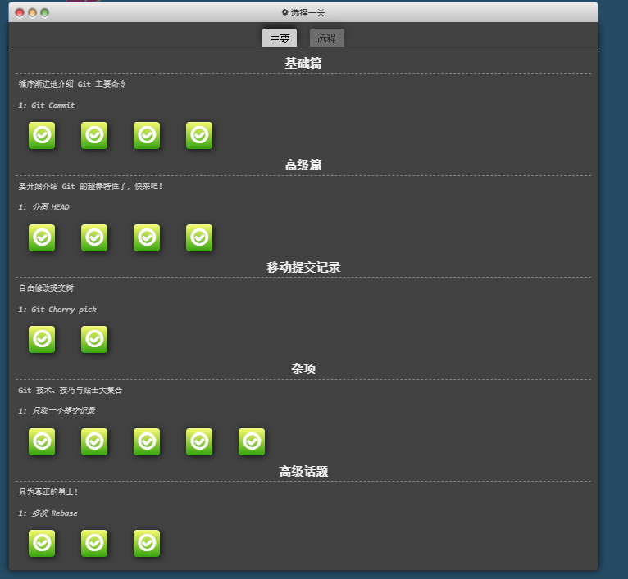
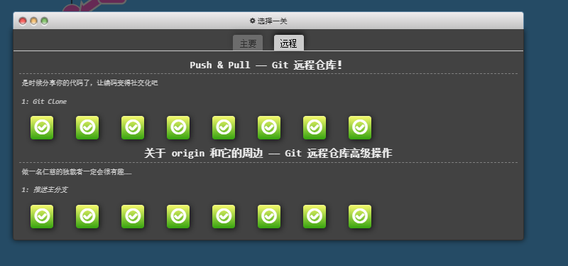

小结
在此次《开源软件开发实践》课程的Lab 1中，我们主要学习并实践了Git的基本操作、分支管理和远程仓库的使用。通过具体的实验场景，我深刻理解了版本控制的重要性及其在实际项目开发中的应用。
- 仓库创建与提交：通过初始化一个新的Git仓库、添加文件、提交更改、查看修改、重新提交以及撤销提交等步骤，我掌握了Git的基础命令。这些命令不仅帮助我管理代码变更，还让我能够清晰地追踪每次提交的历史记录。
- 分支管理：在实验场景(2)中，通过创建、切换、合并分支以及解决冲突等操作，我体会到了分支管理的强大功能。分支管理不仅可以让我们并行开发不同功能模块，还能有效地处理代码冲突，确保代码的稳定和一致性。
- 在线Git练习：通过完成各种在线任务，我进一步巩固了Git的高级用法，如变基（rebase）、樱桃采摘（cherry-pick）和标签（tag）等。这些高级操作为我在复杂项目中进行精细的版本控制提供了有力支持。
对本次实验的收获
- 熟练掌握Git基本指令：通过实际操作，我熟悉了常用的Git命令，如git init、git add、git commit、git branch、git merge等，这为我以后的项目开发打下了坚实的基础。
- 掌握分支管理技巧：学会了如何创建、切换和管理分支，特别是在处理代码冲突时，能够有效地解决问题，保证代码质量。
- 理解远程仓库操作：通过关联本地仓库与远程仓库、推送更改以及查看版本变迁树等操作，我了解了如何在团队协作中使用Git进行版本控制，提高了团队协作效率。
- 解决实际问题的能力：在实验过程中，遇到一些操作上的问题，通过查阅文档和请教同学，最终都得到了解决。这不仅提升了我的实际操作能力，也培养了我独立解决问题的能力。
通过这次实验，我对Git有了更深入的理解和掌握，为未来的项目开发奠定了坚实的基础。希望在今后的学习和实践中，能够不断提升自己的版本控制能力，成为一名优秀的开发者。

